

**Instituto Politécnico do Cávado e do Ave**

**Escola Superior de Tecnologia**

**Licenciatura**

**em**

**Engenharia de Sistemas Informáticos**

**Análise de Requisitos e Especificações do Sistema Projeto “FaíscaSync”**

Fábio Alexandre Gomes Fernandes – a22996

Hugo Ferreira Baptista – a23279

João Carvalho de Castro – a21143

Luís Pedro Pereira Freitas – a23008

Pedro Lourenço Morais Rocha – a23009

**Barcelos, fevereiro de 2025**



**Instituto Politécnico do Cávado e do Ave**

**Escola Superior de Tecnologia**

**Licenciatura**

**em**

**Engenharia de Sistemas Informáticos**

**Análise de Requisitos e Especificações do Sistema Projeto “FaíscaSync”**

Fábio Alexandre Gomes Fernandes – a22996

Hugo Ferreira Baptista – a23279

João Carvalho de Castro – a21143

Luís Pedro Pereira Freitas – a23008

Pedro Lourenço Morais Rocha – a23009

**Unidade Curricular:** Projeto de Desenvolvimento de Software

**Docente:** Nuno Feixa Rodrigues

**Barcelos, fevereiro de 2025**

# Ficha de Identificação

|  |  |
| --- | --- |
| **Elaborado por** | Fábio Alexandre Gomes Fernandes  Hugo Ferreira Baptista  João Carvalho de Castro  Luís Pedro Pereira Freitas  Pedro Lourenço Morais Rocha |
| **Número Mecanográfico** | a22996  a23279  a21143  a23008  a23009 |
|  |  |
| **Unidade Curricular** | Projeto de Desenvolvimento de Software - PDS |
| **Curso** | Licenciatura em Engenharia de Sistemas Informáticos |
| **Instituição** | Escola Superior de Tecnologia do Instituto Politécnico do Cávado e do Ave |
| **Professor Docente** | Professor Nuno Feixa Rodrigues |
| **Contato** | nfr@ipca.pt |
| **Data Início**  **Data de Conclusão** | 17 de fevereiro de 2025  09 de março de 2025 |

# Índice

Ficha de Identificação I

Índice II

Índice de Figuras IV

Índice de Tabelas V

1. Introdução 1

1.1 Contextualização 1

1.2 Pretensões e Objetivos 1

1.3 Estrutura de Organização 1

2. Membros do Grupo 2

3. Introdução ao Problema Abordado 3

3.1 Tecnologias utilizadas 4

3.2 Requisitos Não Funcionais 5

3.3 Requisitos Funcionais 6

4. Diagramas 7

4.1 Diagrama de Entidade Relação (ER) 7

4.2 Diagrama de Classes 8

4.3 Diagrama BPMN | Processo de Aquisição 9

4.4 Diagrama BPMN | Processo de Venda 9

4.5 Diagrama BPMN | Processo Pós-Venda 10

4.6 Diagrama Casos de Uso 11

4.7 Diagrama Sequência | Adicionar Veículo 12

4.8 Diagrama Sequência | Marcação Manutenção 13

4.9 Diagrama Sequência | Cancelamento Manutenção 14

4.10 Diagrama Sequência | Marcação *Test-Drive* 15

4.11 Diagrama Sequência | Cancelamento *Test-Drive* 16

5. Mockup 17

5.1 Mockup Cliente 17

5.2 *Mockup* Funcionário 18

6. Bibliografia 19

ANEXOS 1

ANEXO I - Diagrama de Entidade Relação (ER) 2

ANEXO II – Diagrama de Classes 3

ANEXO III – Diagrama BPMN | Processo de Aquisição 4

ANEXO IV - Diagrama BPMN | Processo de Venda 5

ANEXO V - Diagrama BPMN | Processo de Pós-Venda 6

ANEXO VI – Diagrama Casos de Uso 1

ANEXO VII – Diagrama Sequência | Adicionar Veículo 1

ANEXO VIII – Diagrama Sequência | Marcação Manutenção 1

ANEXO IX – Diagrama Sequência | Cancelamento Marcação 2

ANEXO X – Diagrama Sequência | Marcação Test-Drive 3

ANEXO XI – Diagrama Sequência | Cancelamento Test-Drive 4

ANEXO XII – Mockup Cliente 1

ANEXO XII – Mockup Funcionário 1

# Índice de Figuras

Figura 1 - Diagrama ER 7

Figura 2 - Diagrama de Classes 8

Figura 3 – Diagrama BPMN | Processo de Aquisição 9

Figura 4 – Diagrama BPMN | Processo de Venda 9

Figura 5 – Diagrama BPMN | Processo Pós-Venda 10

Figura 6 - Diagrama Casos de Uso 11

Figura 7 – Diagrama Sequência | Adicionar Veículo 12

Figura 8 - Diagrama Sequência | Marcação Manutenção 13

Figura 9 - Diagrama Sequência | Cancelamento Manutenção 14

Figura 10 - Diagrama Sequência | Marcação Test-Drive 15

Figura 11 - Diagrama Sequência | Cancelamento Test-Drive 16

Figura 12 - Mockups Cliente 17

Figura 13 – Mockup Funcionário 18

# Índice de Tabelas

Tabela 1 - Membros do Grupo 2

Tabela 2 - Requisitos Não Funcionais 5

Tabela 3 - Requisitos Funcionais 6

# Introdução

## Contextualização

No âmbito da unidade curricular de “Projeto de Desenvolvimento de Software”, foi nos solicitada a realização de um trabalho pratico, para instrumento de avaliação, pelo docente Dr. Nuno Feixa Rodrigues. Esse trabalho consiste na análise de um problema real.

## Pretensões e Objetivos

O objetivo principal deste projeto é desenvolver um sistema de software que ofereça uma arquitetura moderna e escalável, utilizando um *front-end* web e um *back-end* robusto. Estamos empenhados em criar uma aplicação que seja não apenas funcional, mas também intuitiva e de fácil utilização para os utilizadores finais. Além disso, pretendemos explorar e aplicar os princípios e práticas do *framework Scrum* para o planeamento e gestão do projeto. Acreditamos que esta metodologia ágil nos permitirá responder de forma mais eficiente às mudanças e às necessidades dos interessados ao longo do desenvolvimento.

## Estrutura de Organização

Este relatório foi estruturado no seguinte formato, primeiro a capa e a ficha de identificação, depois o índice (índice de tópicos e de imagens e/ou tabelas), posteriormente, introdução, e de seguida o desenvolvimento, e por fim a Bibliografia, onde são listados todos os links consultados na elaboração do trabalho.

# Membros do Grupo

Perante a necessidade de otimização da gestão do trabalho prático, foram estabelecidos cargos e tarefas a cada membro do grupo. Entre os cargos existem dois considerados mais relevantes, o *Product Owner* e o *Scrum Master*, sendo estes responsáveis por tarefas mais especificas e por gerir o projeto.

A disposição dos cargos encontram-se divididos da seguinte forma:

|  |  |
| --- | --- |
| **Nome** | **Função** |
| Fábio Alexandre Gomes Fernandes | *Product Owner* |
| Luís Pedro Pereira Freitas | *Scrum Master* |
| João Carvalho de Castro | *Development Team Member* |
| Hugo Ferreira Baptista | *Development Team Member* |
| Pedro Lourenço Morais Rocha | *Development Team Member* |

Tabela 1 - Membros do Grupo

O ***Product Owner*** é um elemento importante no desenvolvimento ágil. A sua função consiste em definir e priorizar as funcionalidades do produto, garantindo que o desenvolvimento esteja alinhado com as necessidades dos clientes.

O ***Scrum Master*** tem como sua principal função apoiar a equipa *Scrum*, de forma a facilitar todo o processo de planeamento e desenvolvimento, tornando todo o processo mais simples. Além disso, ele é responsável por garantir que a equipa siga os princípios do *Scrum*.

Os ***Development Team Member*** são os profissionais responsáveis pela implementação e entrega das funcionalidades do produto. Eles colaboram de perto com o *Product Owner* para entender os requisitos e trabalham sob a orientação do *Scrum Maste*r para seguir os princípios do *Scrum*.

# Introdução ao Problema Abordado

Perante o problema abordado, surgiu a necessidade de enfrentar um desafio significativo: a criação de um *stand* de automóveis. Este projeto visa não apenas aplicar os conhecimentos teóricos adquiridos, mas também enfrentar as complexidades práticas associadas à gestão eficiente das operações do *stand*.

O cerne do problema reside na conceção de um projeto capaz de gerir, de forma eficaz, a disponibilização de veículos para venda e a transparência no acompanhamento de reparações. O sistema permitirá que a administração anuncie carros no site, tornando-os visíveis para os clientes. Estes poderão consultar os veículos disponíveis e acompanhar o estado do seu próprio veículo quando este estiver em processo de intervenção mecânica.

A funcionalidade de acompanhamento permitirá que o cliente visualize o *status* do veículo ao longo das diferentes fases do processo de garantia e reparação. Assim, desde o momento em que um problema é identificado até à finalização do serviço, o cliente terá acesso a atualizações sobre o progresso da intervenção.

Este projeto pretende oferecer uma solução eficiente e intuitiva para a gestão da venda e manutenção de veículos, garantindo transparência e praticidade tanto para a administração do *stand* quanto para os clientes. A implementação deste sistema contribuirá para uma experiência de utilizador melhorada e para a otimização dos processos internos do *stand* de automóveis.

## Tecnologias utilizadas

Para o desenvolvimento deste projeto, escolhemos utilizar as seguintes tecnologias e ferramentas de forma a garantir uma abordagem eficiente e organizada, desde a conceção inicial até à implementação final. As principais tecnologias utilizadas são as seguintes:

* **.NET:** *Framework* principal para o desenvolvimento da aplicação.
* **Jira:** Ferramenta de gestão de projetos usada com metodologia *Scrum* para organização de tarefas e *sprints*.
* **Figma:** Utilizado para criar *mockups* e protótipos da interface, facilitando o planeamento da experiência do utilizador.
* **OneDrive:** Repositório para armazenamento e partilha de ficheiros do projeto.
* **Visual Paradigm:** Ferramenta para criação de diagramas UML e modelação do sistema.

Estas tecnologias e ferramentas asseguram um fluxo de trabalho eficiente e organizado, desde o planeamento até à implementação.

## Requisitos Não Funcionais

|  |  |
| --- | --- |
| **Desempenho:** | O sistema deve ser capaz de processar e exibir rapidamente as informações dos veículos e atualizações de *status*. |
| O sistema deve suportar 50 utilizadores simultâneos sem degradação da *performance*. |
| O tempo de carregamento das páginas não deve ultrapassar 10 segundos. |
| **Disponibilidade**  **e Manutenção:** | Deve estar disponível 24 horas por dia, e se for preciso fazer manutenção, é imitido um aviso previamente. |
| Deve ser fácil atualizar e corrigir erros do sistema sem impedir o acesso dos utilizadores. |
| **Segurança:** | Os dados pessoais devem ser guardados de forma segura e criptografado |
| Deve ter políticas de palavra-passe forte. |
| **Escalabilidade:** | O sistema deve ser capaz de suportar um aumento no número de utilizadores e veículos inseridos. |
| Deve permitir integração futura com novos módulos, como avaliação de veículos ou financiamento. |
| **Usabilidade:** | A interface deve ser responsiva e acessível em dispositivos moveis e computadores. |
| Deve haver um *feedback* visual para ações do utilizador, como confirmação de operações bem-sucedidas ou mensagens de erro em caso de falhas. |

Tabela 2 - Requisitos Não Funcionais

## Requisitos Funcionais

|  |  |
| --- | --- |
| **Gestão de Anúncios de Veículos:** | O administrador pode adicionar novos veículos ao catálogo. |
| O administrador pode editar informações de veículos já inseridos. |
| O administrador pode remover veículos que já foram vendidos. |
| **Consulta de Catálogo:** | Os clientes podem visualizar a lista de veículos disponíveis para venda. |
| Os clientes podem filtrar veículos por marca, modelo, preço e ano. |
| Os clientes podem visualizar detalhes como fotos, descrição e condições do veículo. |
| **Acompanhamento de Reparações (Garantia):** | O cliente pode receber notificações sobre mudanças no *status* da reparação. |
| **Atualização de Status de Reparação:** | Os administradores podem registar diferentes fases da reparação, como diagnóstico, em manutenção e concluído. |
| O sistema deve permitir anexar relatórios ou observações técnicas sobre a reparação. |
| **Notificações de Alteração de *Status*:** | O sistema deve enviar notificações por *e-mail* ou *SMS* ao cliente sobre atualizações na reparação. |
| As notificações devem incluir detalhes como a fase atual do processo e estimativa de conclusão. |

Tabela 3 - Requisitos Funcionais

# Diagramas

Os diagramas foram realizados no *Visual Paradigm*. Os mesmos podem ser visualizados de forma ampliada na secção **Anexos**.

## Diagrama de Entidade Relação (ER)

Figura 1 - Diagrama ER

## Diagrama de Classes

Figura 2 - Diagrama de Classes

## Diagrama BPMN | Processo de Aquisição

Figura 3 – Diagrama BPMN | Processo de Aquisição

## Diagrama BPMN | Processo de Venda

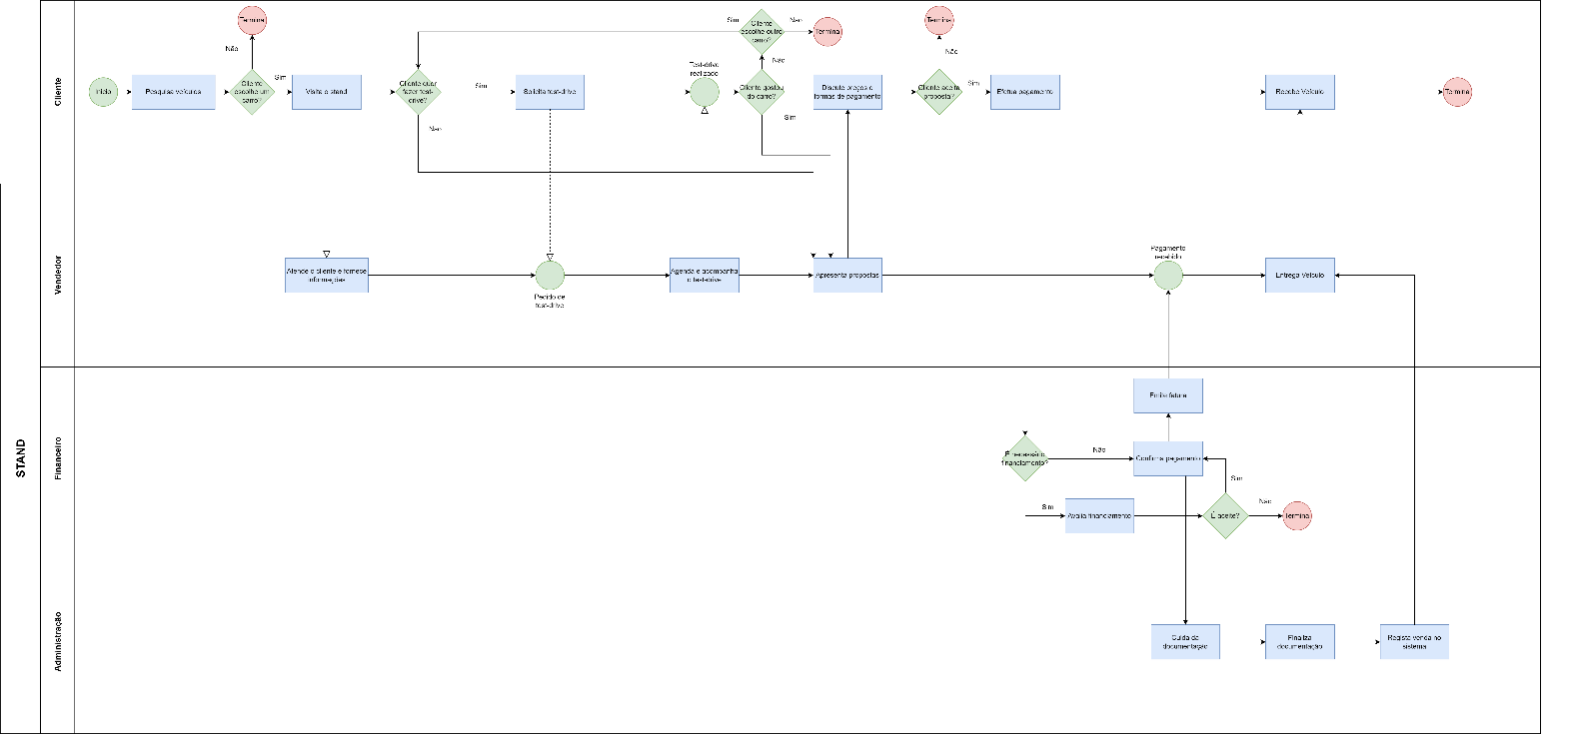

Figura 4 – Diagrama BPMN | Processo de Venda

## Diagrama BPMN | Processo Pós-Venda

Figura 5 – Diagrama BPMN | Processo Pós-Venda

## Diagrama Casos de Uso

Figura 6 - Diagrama Casos de Uso

## Diagrama Sequência | Adicionar Veículo

Figura 7 – Diagrama Sequência | Adicionar Veículo

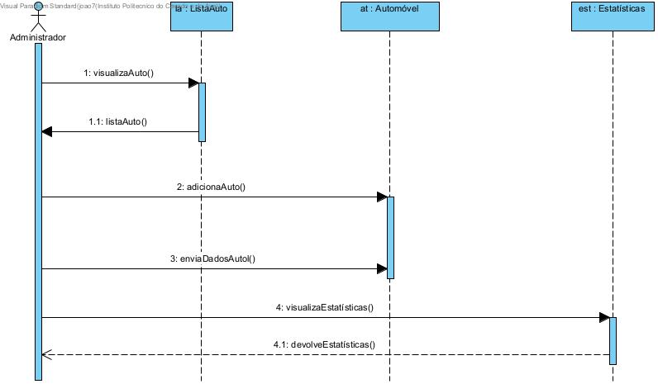

## Diagrama Sequência | Marcação Manutenção

Figura 8 - Diagrama Sequência | Marcação Manutenção

## Diagrama Sequência | Cancelamento Manutenção

Figura 9 - Diagrama Sequência | Cancelamento Manutenção

## Diagrama Sequência | Marcação *Test-Drive*

Figura 10 - Diagrama Sequência | Marcação Test-Drive

## Diagrama Sequência | Cancelamento *Test-Drive*

Uma imagem com texto, captura de ecrã, Paralelo, número

Os conteúdos gerados por IA poderão estar incorretos.

Figura 11 - Diagrama Sequência | Cancelamento Test-Drive

# Mockup

Os *Mockups* foram realizados no *Figma*. Os mesmos podem ser visualizados de forma ampliada na secção Anexos.

## Mockup Cliente

Figura 12 - Mockup Cliente

## *Mockup* Funcionário

Figura 13 – Mockup Funcionário

# Webgrafia

*Armazenamento Pessoal na Nuvem – Microsoft OneDrive*. (n.d.). Retrieved March 9, 2025, from https://www.microsoft.com/pt-pt/microsoft-365/onedrive/online-cloud-storage?market=pt

*Figma: a ferramenta de design de interface colaborativa*. (n.d.). Retrieved March 9, 2025, from https://www.figma.com/pt-br/

*GitHub · Build and ship software on a single, collaborative platform · GitHub*. (n.d.). Retrieved March 9, 2025, from https://github.com/

*Ideal Modeling & Diagramming Tool for Agile Team Collaboration*. (n.d.). Retrieved March 9, 2025, from https://www.visual-paradigm.com/

*Jira | Issue & Project Tracking Software | Atlassian*. (n.d.). Retrieved March 9, 2025, from https://www.atlassian.com/software/jira

*Modelos e Diagramas UML - Documentação da IBM*. (n.d.). Retrieved March 9, 2025, from https://www.ibm.com/docs/pt-br/rsas/7.5.0?topic=models-uml-diagrams

*.NET | Crie. Teste. Implante.* (n.d.). Retrieved March 9, 2025, from https://dotnet.microsoft.com/pt-br/

# ANEXOS

## ANEXO I - Diagrama de Entidade Relação (ER)

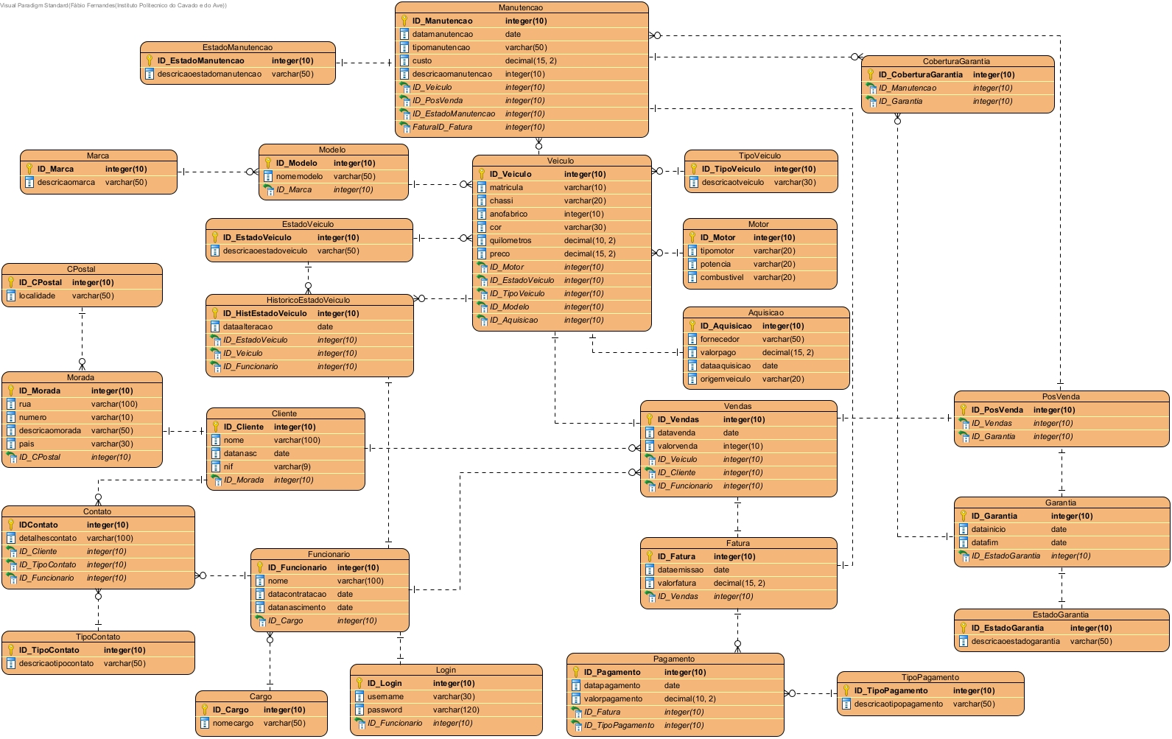

## ANEXO II – Diagrama de Classes

**Uma imagem com texto, captura de ecrã, diagrama, Paralelo

Os conteúdos gerados por IA poderão estar incorretos.**

## ANEXO III – Diagrama BPMN | Processo de Aquisição

## ANEXO IV - Diagrama BPMN | Processo de Venda

## ANEXO V - Diagrama BPMN | Processo de Pós-Venda

## ANEXO VI – Diagrama Casos de Uso

## ANEXO VII – Diagrama Sequência | Adicionar Veículo



## 

## ANEXO VIII – Diagrama Sequência | Marcação Manutenção

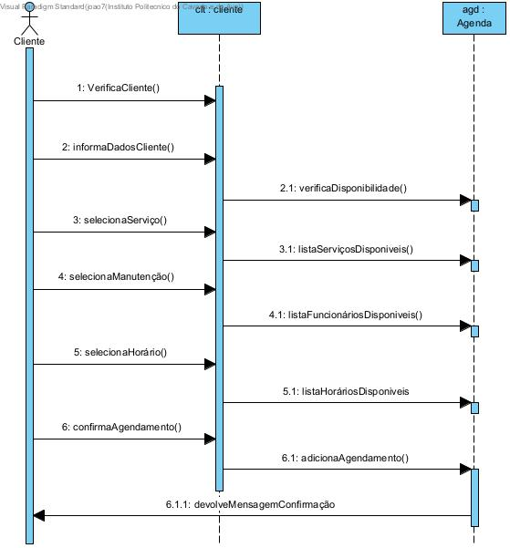

## ANEXO IX – Diagrama Sequência | Cancelamento Marcação

## ANEXO X – Diagrama Sequência | Marcação *Test-Drive*

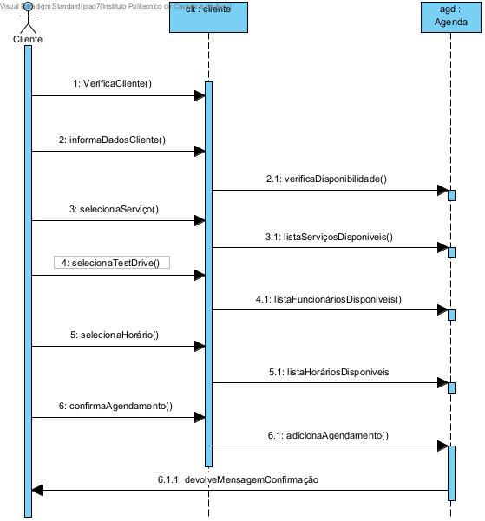

## ANEXO XI – Diagrama Sequência | Cancelamento *Test-Drive*

## ANEXO XII – *Mockup* Cliente

## ANEXO XII – *Mockup* Funcionário

